**Апробация фрагментного базиса в характеризации сайтов связывания белковых структур**

***Моргунов И.А., Шульга Д.А., Палюлин В.А.***

*Аспирант, 1 год обучения*

*Московский государственный университет имени М.В.Ломоносова,*

*химический факультет, Москва, Россия*

*E–mail:* [*morgunov-igor1999@mail.ru*](mailto:morgunov-igor1999@mail.ru)

В последнее время активно развиваются методы создания фармакофорных моделей на основе знаний о структуре активного сайта мишени (Structure-based pharmacophore). Существуют разные подходы для поиска признаков таких фармакофорных моделей.[1] Последние работы в этом направлении все чаще используют методы докинга библиотек различных фрагментов в активный сайт мишени с последующим обобщением в признак фармакофора тех мест, в которых фрагменты связывались наиболее часто/успешно.[2] Именно на этой стадии возникает ряд концептуальных вопросов: 1) Количество докируемых фрагментов; 2) Размер этих фрагментов и их хемотип; 3) Выбор конечного набора признаков из множества сгенерированных. Для того чтобы сделать построение SBP более фундаментальным инструментом, мы вводим термин универсального фрагментного базиса - постоянного набора малых органических молекул, каждая из которых отвечает за свой определенный вид взаимодействий в сайте связывания, тем самым позволяя использовать базис для анализа потенциально любого активного сайта любого белка. А также проводим его апробацию на примере характеризации трех хорошо изученных мишеней, сопоставляя полученные данные с уже известными в литературе и дополняя их.

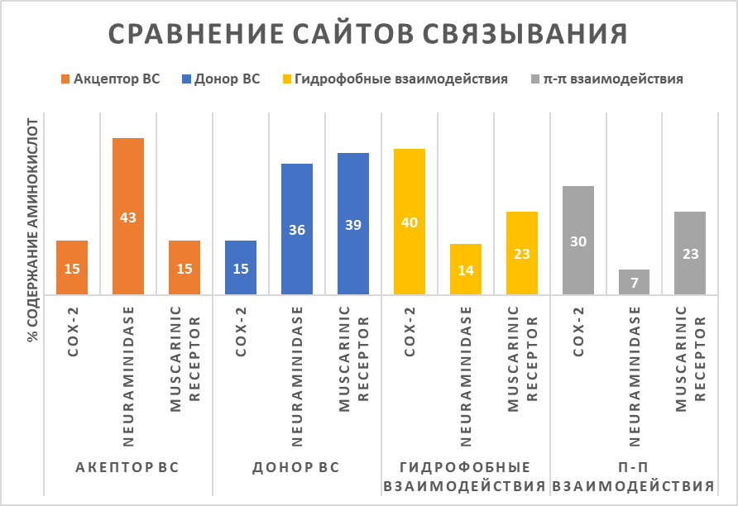

Рис. 1. Диаграмма распределения аминокислот по видам взаимодействия с лигандами в сайтах связывания трех исследуемых мишеней

**Литература**

1. Sanders, M. P. A., McGuire, R. (2012). From the protein’s perspective: the benefits and challenges of protein structure-based pharmacophore modeling. Med. Chem. Commun., 3(1), 28–38.

2. Bissaro, M., Sturlese, M., &amp; Moro, S. (2020). The rise of molecular simulations in

fragment-based drug design (FBDD): an overview. Drug Discovery Today.